2 YAŞ ŞUBAT AYI PLANI

Parmak Oyunu:

Bu anne ördek ( baş parmak gösterilir)

Bu baba ördek (diğer baş parmak gösterilir)

Bunlar da yavruları (diğer parmaklar)

Vak vak ediyorlar (alkış hareketi yapılır)

Derede yüzüyorlar (el yüzme işareti yapılır)

Birbalık görünce yakalayıp yiyorlar.

SANAT ETKİNLİĞİ GÖRSELLER:

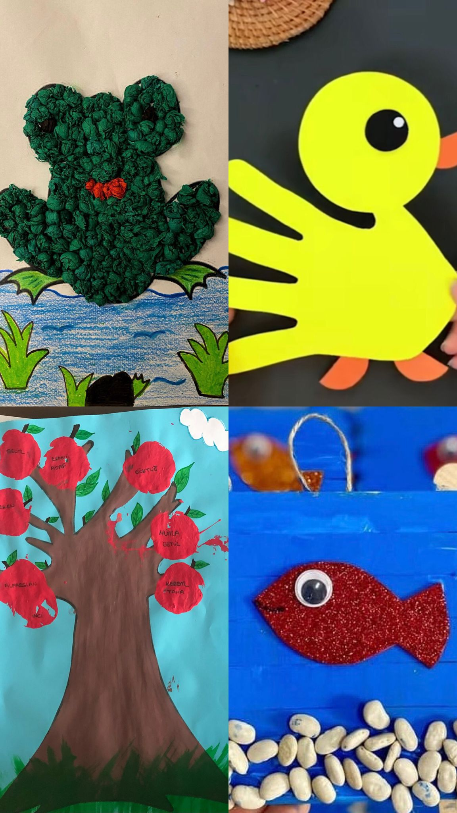

OYUN ETKİNLİĞİ GÖRSELLER:

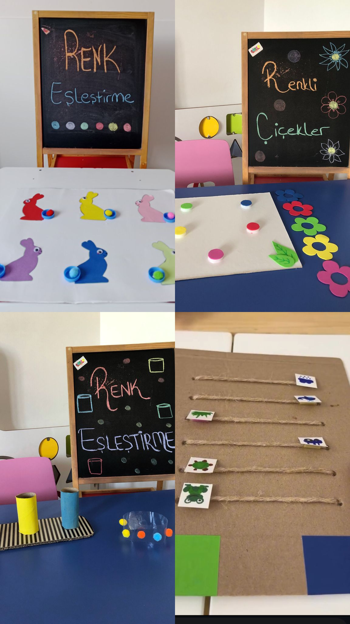

TÜRKÇE DİL ETKİNLİĞİ:

Kuyruğum yorulmadı daha

Şapkacı dükkanı

Renkli arkadaşlar

Yunusun kolyesi

HAREKETLİ OYUNLAR:

Zıpla zıpla dur dur

Dik dur dik dur kardeşim

Elma kurdu

Köyün yolunda

ÖĞRETMENLERİ:

FADİME ÖZAYDIN-ZELİHA AÇIK-HATİCE ERÜMİT-SEMANUR AKDOĞAN